المحاضره السادسه

عناصر المحاضرة
مقاييس النزعة المركزية
- الوسيط Median
- المتوسط الحسابي Arithmetic mean
مـــــقدمــة
مقاييس النزعة المركزية:
- بعد تنظيم البيانات في جداول تكرارية وتمثيلها بيانيا فإن الخطوة التالية هي البدء بدراسة خواص هذا التوزيع باستخدام مجموعة من القيم أو المقاييس.
- مقاييس النزعة المركزية:
- هي مقاييس عددية تستخدم لقياس موضع تركز أو تجمع البيانات.
- في أغلب الظواهر الطبيعية القيمة النموذجية تميل إلى الوقوع في المركز
مقاييس النزعة المركزية شروط المعيار الجيد
- يحسب بطريقة سهلة لا تؤثر على دقة البيانات .
- يأخذ فى الاعتبار جميع المفردات المطلوب حساب المقياس لها .
- يكون له معنى طبيعى مفهوم يستخدم فى الحياة العامة .
- يعكس التغير فى الظاهرة ، ولا يتغير بتغير طرق حسابه .
- يخضع للعمليات الجبرية خضوعا تاما .
- لا يتأثر بالقيم الشاذة او المتطرفة .
- لا يتأثر باختلاف العينات ذات الحجم الواحد .
مقاييس النزعة المركزية
القيم التي تقترب منها البيانات أو تتركز حولها أو تتوزع بالقرب منها معظم البيانات
- منها
  - المنوال
  - الوسيط
  - الوسط الحسابي

الوسيط ((Medien
من مقاييس النزعة المركزية للبيانات الترتيبية ,يركز على موقع القيمة .
فالوسيط لأية مجموعة من القيم المرتبة هي القيمة التي يسبقها ويليها اعداد متساوية من هذة القيم. أي القيمة التي في منتصف القيم المعطاة وذلك بعد ترتيبها تصاعديا او تنازليا .ويالتالي متوسطا موقعيا لمجموعه من القيم . وعلية فعند استخدامه مع البيانات الكمية فالبحث يتمحور فقط على القيمة التي تنصف التوزيعات.اي القيمة التي تقع قبلها 50% من الحالات وبعدها50% من الحالات. الوسيط من مقاييس النزعة المركزية المهمة لوصف بيانات العلوم الاجتماعية .
على سبيل المثال درجت التقارير الصحفية الى الإشارة الى الزيادة التي تطرا على الاجر الوسيط بالنسبة لفئات معينة .
أولاً :الوسيط للبيانات غير المبوبة :
مثال(1) عندما يكون مجموع عدد القيم فرديا: أي ن = عددا فرديا
البيانات ادناه توضح درجات سبعة طلاب .
المطلوب : ايجاد الوسيط :95 , 86 , 78 , 90 , 62, 73 , 89
الحل :1) ترتيب الدرجات ترتيبا تصاعديا او تنازليا كالاتي :
الدرجات مرتبة | 62 | 73 | 78 | 86 | 89 | 90 | 95
رتب الدرجات | 1 | 2 | 3 | 4 | 5 | 6 | 7 | ن = 7

2)تحديد رتبة الوسيط :
رتبة الوسيط اذا كان مجموع عدد القيم فرديا =
رتبة الوسيط لمجموع عدد القيم الفردية =
ن = مجموع عدد القيم 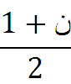
في المثال الحالي : مجموع عدد القيم = 7 اعداد أي ن = 7
رتبة الوسيط = 1+7 = 4 = الرتبة الرابعة
2
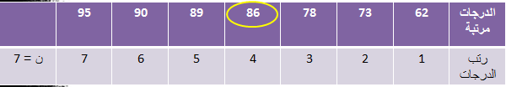

تحديد الوسيط :
الوسيط = القيمة المقابلة لرتبة الوسيط
في المثال الحالي القيمة المقابلة للرتبة ) 4الرتبة الرابعة ) =86
الوسيط = 86 درجة
مثال : (2)
عندما يكون مجموع عدد القيم زوجيا : أي ن = عددا زوجيا
البيانات ادناه يوضح درجات الطلاب في امتحان مادة ما المطلوب ايجاد الوسيط :
78 , 86 , 75 , 73, 90 , 89 , 91 , 95 , 73 , 62
الحل:
- ترتيب البيانات ترتيبا تصاعديا او تنازليا .
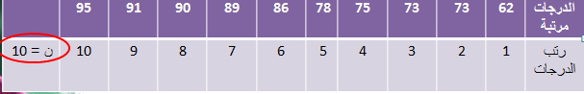
- تحديد رتبة الوسيط :
نسبة لان مجموع اعداد القيم زوجيا ن= 10 فان هناك قيمة وسيطين , وعلية فان هناك رتبتين وسيطيتين تقابلان القيمتين الوسيطيين .
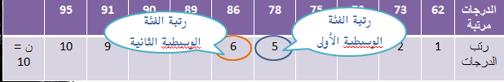
رتبة الفئة الوسيطية الاولى = $\frac{ن}{2}$
رتبة الفئة الوسيطية الثانية = $\frac{ن}{2}$ 1+
في المثال الحالي
رتبة الفئة الوسيطية الأولى = $\frac{10}{2}$ = 5 = الرتبه الخامسه
رتبة الفئة الوسيطية الثانية = $\frac{10}{2}$ =5+1 =6 الرتبه السادسه

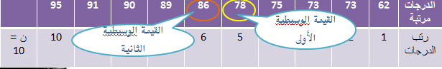
- تحديد القيمتين الوسيطيين :
القيمة الوسيطة الاولى هي القيمة المقابلة للرتبة 5 = 78
القيمة الوسيطية الثانية هي القيمة المقابلة للرتبة 6= 86
- تحديد الوسيط :
الوسيط = متوسط القيمتين الوسيطيين .
درجة82 = $\frac{86+78}{2}$ = درجه
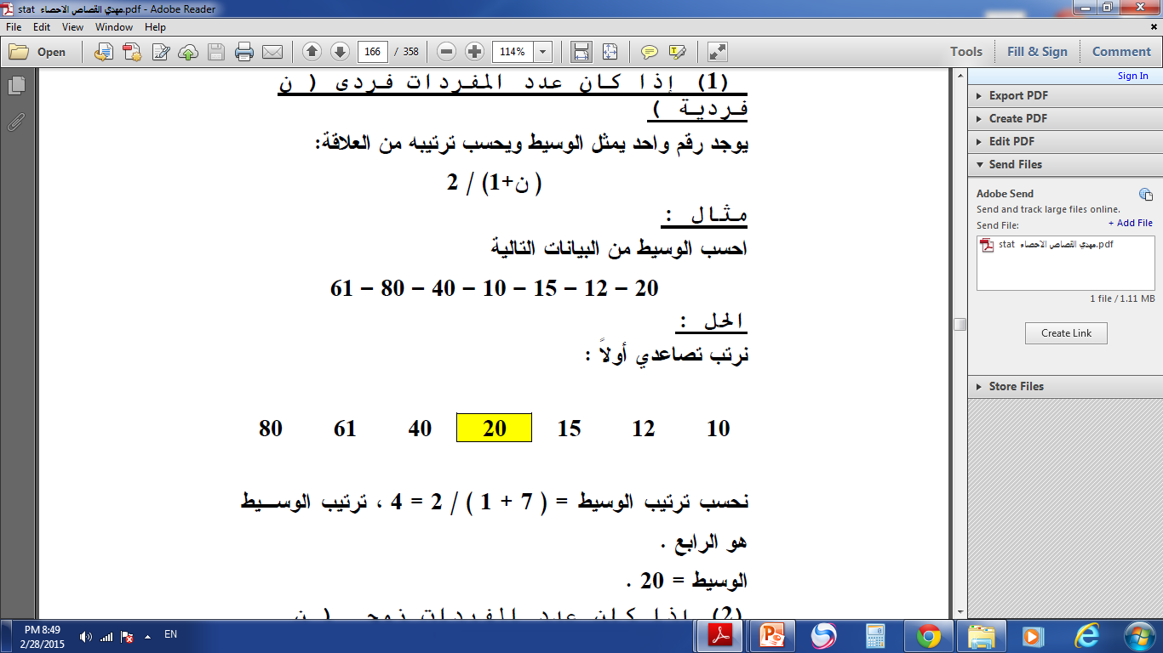
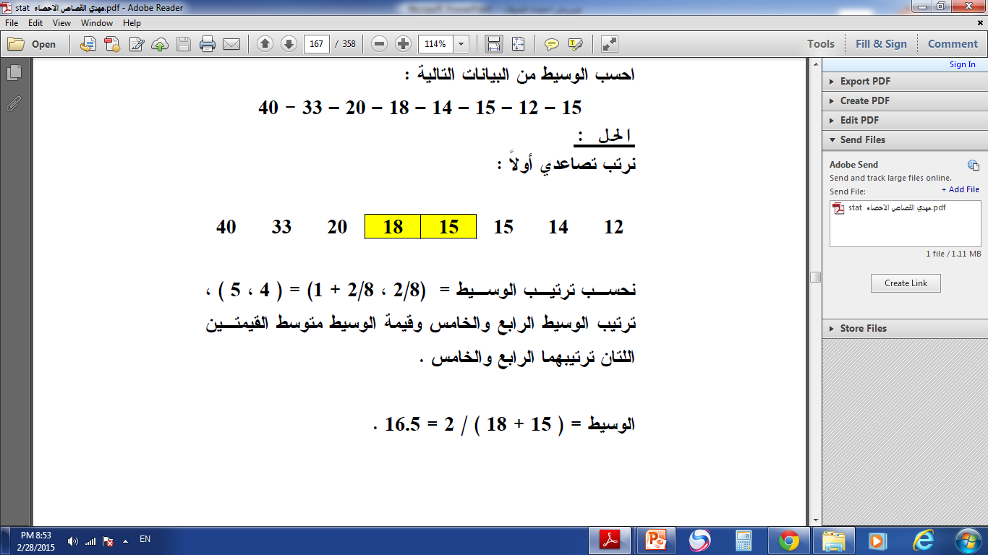 تدريبات
- إذا كان لدينا مجموعة من الدرجات 4 ، 7 ، 8 ، 10 ، 11 فإن
- الوسيط هو الدرجة رقم 3 فى الترتيب وهى تساوى 8 .
- أما فى مجموعة الدرجات 4 ، 7 ، 8 ، 10 ، 11 ، 12 ، 14 ، 17 ، 18 فإن
- الوسيط هو الدرجة رقم 5 فى الترتيب وهى تساوى 11 .
نلاحظ أن عدد الدرجات فى المجموعة الاولى خمس درجات وكان ترتيب الوسيط هو الدرجة رقم 3 أى
5+1 = 3 اذن ترتيب الوسيط رقم 3 = 8
2
بينما عدد الدرجات فى المجموعة الثانية 9 وكان ترتيب الوسيط هو 5 أى
9+1 =5 اذن ترتيب الوسيط رقم 5 = 11
2

احسب الوسيط للقيم الآتية :
16، 10 ، 25 ، 9 ، 34 ، 14 ، 7
الحــل
نقوم بترتيب القيم تصاعدياً (او تنازلياً)
7 ، 9 ، 10 ، 14 ، 16 ، 25 ، 34
ن +1 = 7+1 = 4
2 2
ويكون الوسيط القيمة التي ترتيبها 4 = أى القيمة 14

أوجد الوسيط للقيم الآتية :
20 ، 100 ، 25 ، 10 ، 2 ، 15 ، 22 ، 110
الحــل
نقوم بترتيب القيم تصاعدياً (او تنازلياً)
2 ، 10 ، 15 ، 20 ، 22 ، 25 ، 100 ، 110
ويكون الوسيط = ن = 8 =4
2 2
والقيمة التالية له = ن + 1 = 4+ 1 = 5
2
وبتطبيق القانون فإن الوسيط = (20+ 22) = 21
2
ثانياً :الوسيط للبيانات المبوبة :
مثال :
- كون عموداً للتكرار المتجمع الصاعد ( العمود ك‾)
- حدد نصف التكرارات أي 50 % من مجموع التكرارات .
= 89 = 44.5
2
- حدد الفئة الوسيطية .
الفئة الوسيطية هي الفئة المقابلة للتكرار المتجمع الصاعد المتضمن لنصف الحالات .
المتضمن لنصف الحالات هو 49 .
الفئة المقابلة لتكرار 49 = 62 – 64
إذن الفئة 62 – 64 هي الفئة الوسيطية .
- حدد الحدود الحقيقة للفئة الوسيطية .
في المثال الحدود الحقيقية للفئة الوسيطية = 61.5 – 64.5
- حدد الحد الأدنى الحقيقي للفئة الوسيطية ل د
في المثال : ل د = 61.5
الفئات | التكرار | التكرار المتجمع الصاعد ( ك‾ )
46 – 44 | 1 | 1
49 – 47 | 3 | 4
52 – 50 | 2 | 6
55 – 53 | 7 | 13
58 –56 | 9 | 22
61 –59 | 10 | 32 ( ك‾ )
ل د64 –62 | 17 ك | 49
67 – 65 | 14 | 63
70 – 68 | 9 | 72
73 – 71 | 7 | 79
76 –74 | 4 | 83
79 – 77 | 6 | 89
المجموع | 89
الوسيط باستخدام التكرار المتجمع الصاعد
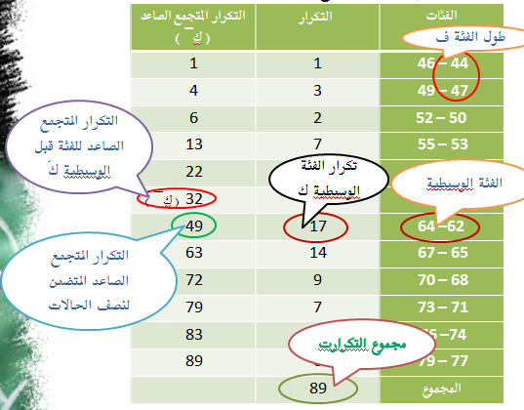
نطبق المعادلة التالية لإيجاد الوسيط :
الوسيط 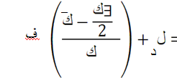

ل د = الحد الأدني الحقيقي للفئة الوسيطية
ك = مجموع التكرارات .
كَ = التكرار المتحمع الصاعد للفئة قبل الوسيطية .
ك = تكرار الفئة الوسيطية .
ف = طول الفئة .
بالتعويض :
الوسيط 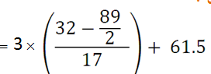 63.7 درجة .

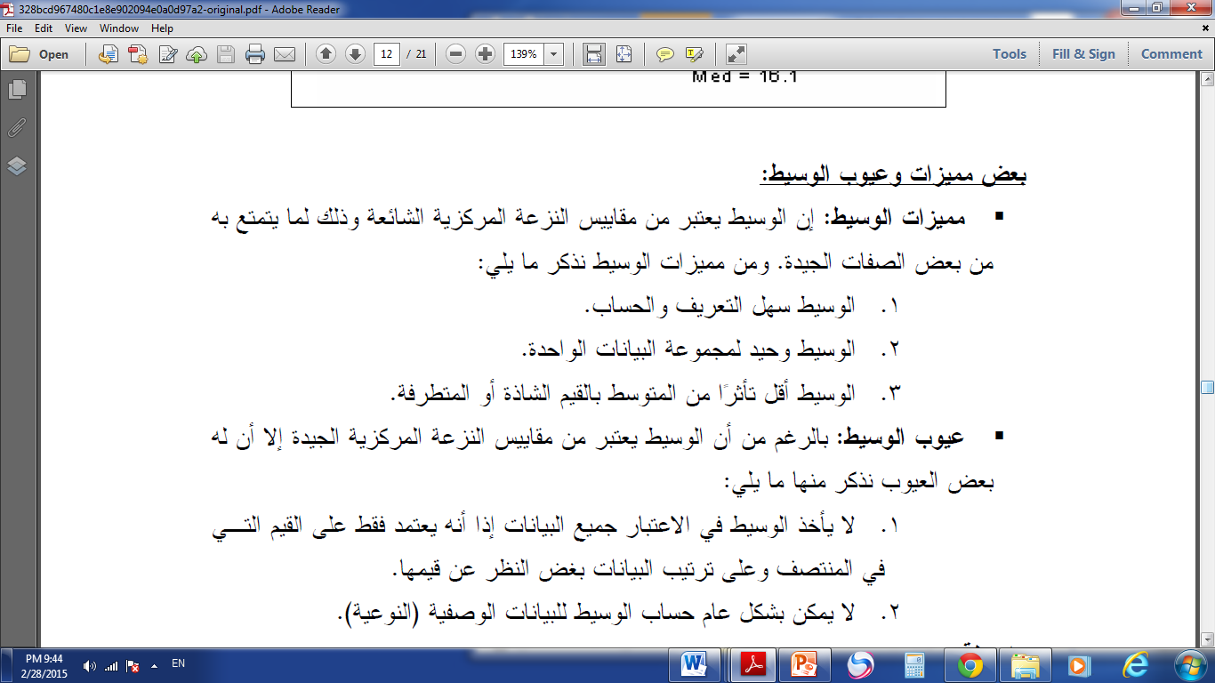
الوسيط للبيانات غير المبوبة:
عندما يكون مجموع عدد القيم فردياً ؛أي ن = عدداً فردياً:
البيانات أدناه توضح درجات سبعة طلاب.
المطلوب: إيجاد الوسيط:
89 ، 73 ، 62 ، 90 ، 78 ، 86 ،95
الحل:
1)ترتيب الدرجات ترتيباً تصاعدياً أو تنازلياً كالآتي:
 | 95 | 90 | 89 | 86 | 78 | 73 | 62 | الدرجات مرتبة
ن=7 | 7 | 6 | 5 | 4 | 3 | 2 | 1 | رتب الدرجات

2) تحديد رتبة الوسيط:
رتبة الوسيط إذا كان مجموع عدد القيم فردياً=
رتبة الوسيط لمجموع عدد القيم الفردية =
ن+1
ــــــ
2
مجموع عدد القيم=7 أعداد. أي ن=7
رتبة الوسيط = $\frac{7+1}{2}$=4 الرتبه الرابعه
3)تحديد الوسيط:
الوسيط = القيمة المقابلة لرتبة الوسيط
في المثال الحالي القيمة المقابلة للرتبة 4 (الرتبة الرابعة)=68
الوسيط= 86 درجة.
عندما يكون مجموع القيم زوجياً: أي ن=عدداً زوجياً
البيانات أدناه توضح درجات الطلاب في امتحان مادة ما .
المطلوب إيجاد الوسيط.
26 ، 73 ، 95 ، 91 ، 89 ، 90 ، 73 ، 75 ، 86 ، 78 .

الحل: 1)ترتيب البيانات ترتيباً تصاعدياً أو تنازلياً.

2)تحديد رتبة الوسيط:

نسبة لأن مجموع أعداد القيم زوجياً ن=10 فإن هناك قيمتين وسيطيين؛ تقابلان القيمتين الوسيطيين.
رتبة الفئة الوسيطية الأولى = ن
ـــــــــــــــ
2

رتبة الفئة الوسيطية الثانية =
ن
ـــــــــــــ+1
2

رتبة الفئة الوسيطية الاولى= $\frac{10}{2}$ = 5 =الرتبة الخامسة
رتبة الفئة الوسيطية الثانية= $\frac{10}{2}$ +1 =6 الرتبة السادسة.
3) تحديد القيمتين الوسيطيين:
القيمة الوسيطية الأولى هي القيمة المقابلة للرتبة 5=78
القيمة الوسيطية الثانية هي القيمة المقابلة للرتبة6 =86

4) تحديد الوسيط:
الوسيط=متوسط القيمتين الوسيطيين.
$\frac{86+78}{2}$=28درجة
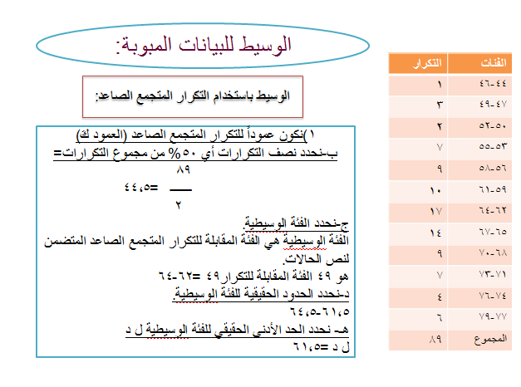
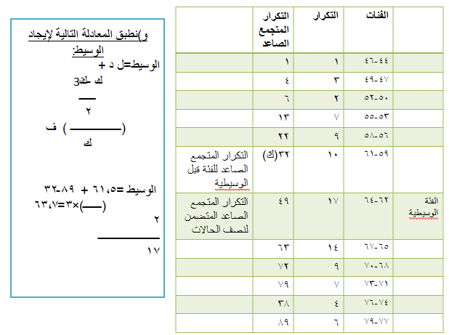

المتوسط الحسابي : Arithmetic mean
المتوسط الحسابي (م) (x) Arithmetic Mean
المتوسط الحسابي يعتبر من أهم مقاييس النزعة المركزية للبيانات الكمية ولا يستخدم مع البيانات النوعية .
- المتوسط الحسابي للقيم غير المبوبة :
Arithmetic Mean for Grouped Data
الطريقة الأولى :
المتوسط الحسابي لعدد من القيم هو حاصل جمعها مقسوما على عددها .
م = س1+ س2 + س3 + ...
ن
ويمكن كتابتها بصورة مختصرة كالآتي : م = Ʃس
ن
حيث س = س1,س2,س3 ,......
مثال :
إذا كانت لدينا الدرجات التالية : 12, 7, 14, 8, 9
فإن متوسطها الحسابي م:
م = 12+7+14+8+9 = 50 = 10 درجات
5 5

تدريبات
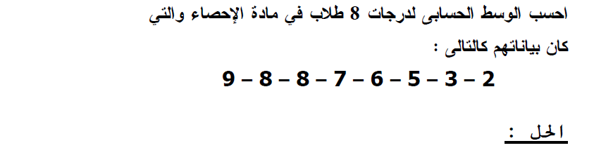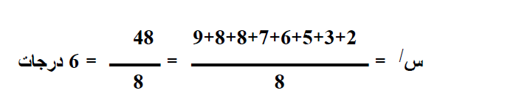
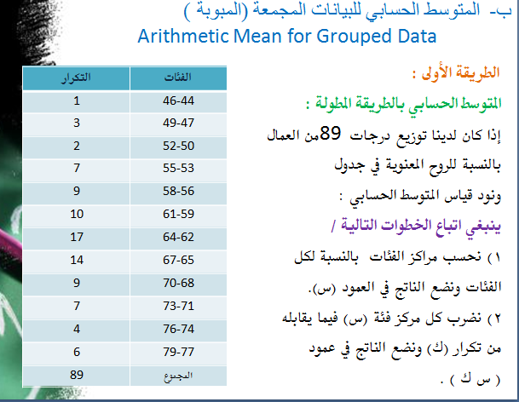
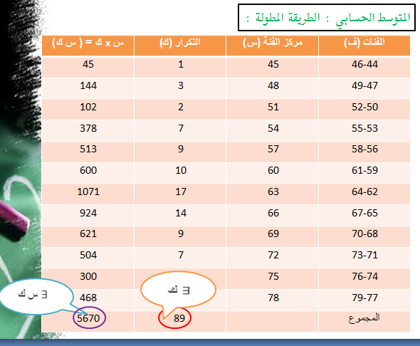
3) نجمع حاصل ضرب مراكز الفئات في تكراراتها ,
حاصل الجمع يساوي Ʃ س ك = 5670 .
4) نقسم حاصل الجمع Ʃ س ك على مجموع التكرارات 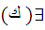
= 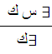
م = = 63.7 = 5670 درجة .
89

تدريب
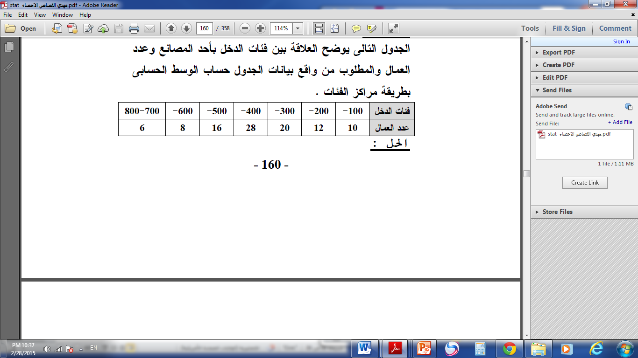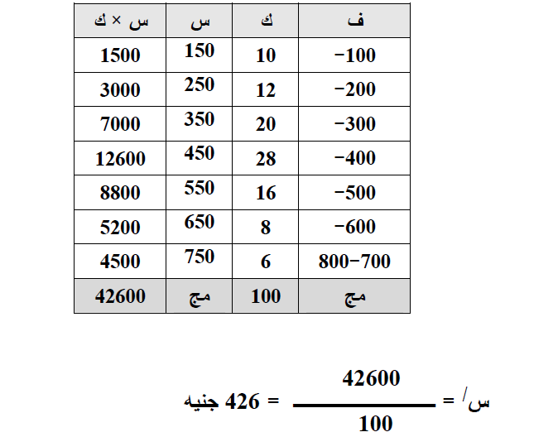
الطريقة الثانية :
استخدام طريقة الانحرافات الترتيبية لقياس المتوسط الحسابي :
- أولا نقوم باختيار الوسط الفرضي مقابل التكرار الموجود في الوسط ، أو مقابل اكبر تكرار.
- وهو مقابل الفئة 61-59 ، ومركزها ثم نرتب الفئات انطلاقا من هذه الفئة بحيث تعطي هذه الفئة الرتبة صفراً.
- نضع للفئات الأكبر نبدئ من +1 ثم + 4+ 3+ 2
- وبالنسبة للفئات الأصغر منها نضع قيم الانحرافات الترتيبية: -1 -2 -3 إلى نهاية الفئات ونضع عمود (ح‾)
- نضرب الانحرافات الترتيبية (ح‾) في التكرارات المقابلة لها (ك) ونضع الناتج في عمود (ح‾ ك)
- نجمع العمود (ح‾ ك) = 3 ح‾ ك جمعاً جبرياً كما سبق ذكره
الوسط الفرضي= 46-156 = 110
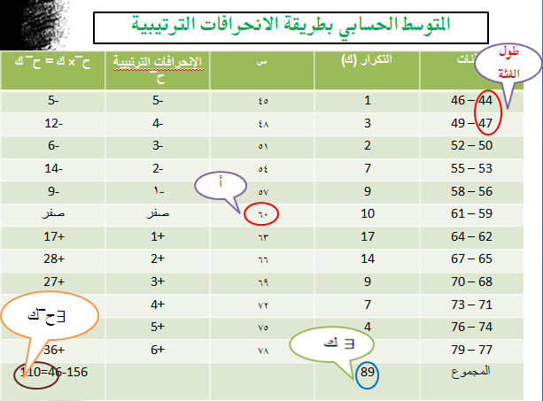
قانون المتوسط الحسابي للانحرافات الترتبيبة :
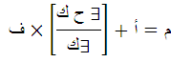
أ= مركز الفئة المقابل للوسط الفرضي
ف= طول الفئة
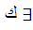 = مجموع التكرار.
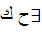 = 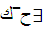
م = 60 + 110 ×3 = 63.7 درجة
89

تدريب
